**设计支持音频、视频播放的网页**

(1)启动程序创建HTML页。

(2)在HTML文档head标记中插入样式style。

(3)在body标记中分别进行下列操作:

①插入标题字h2标记显示歌词的名称。

②继续插入水平分隔线hr标记。

③插入font标记，设置显示歌词的样式，歌词内容如下所示:

明月几时有?把酒问青天。

不知天上宫阀，今夕是何年。

我欲乘风归去，又恐琼楼玉字，高处不胜寒，起舞弄清影,何似在人间。转朱阁，低绮户,照无眠。

不应有恨，何事长向别时圆。

人有悲欢离合，月有阴晴圆缺，此事古难全。

但愿人长久，千里共婵娟。

④插入图层div,并在图层内插入无序列表,在列表项中分别插入不同的多媒体文件。

⑤在div结束标记后插入滚动文字marquee标记，设置滚动文字标记属性实现向左交替滚动。

(4)在style标记中分别定义body、ul、li、div和marquee标记样式。

body{text-align: center;}

li{float:left; margin:20px;display:inline-block;}

ul{list-style-type:none;}

div{height:250px;background-color:#99cc00;text-align:center;}

p{font:blue bold 18px “kaiti”}

marquee{font-size:16px; padding:4px auto;}

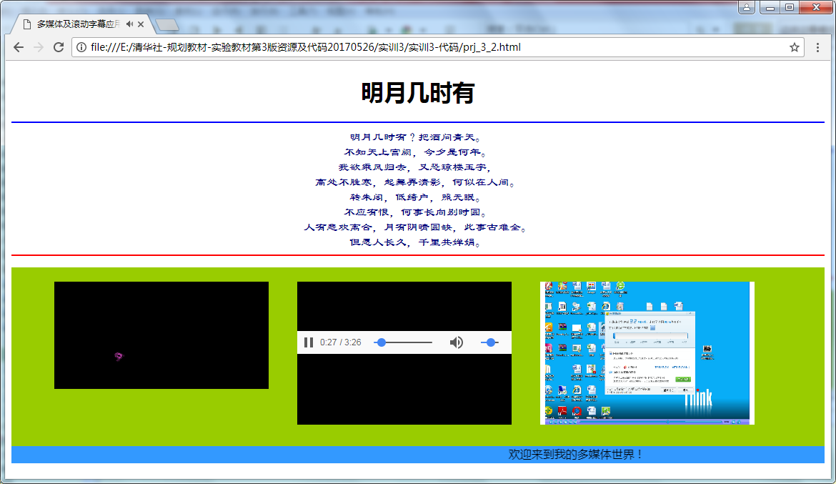

样张